Ich bin das Licht der Welt!
Reihe: Selbstoffenbarungen von Jesus (2/7) – Johannes-Evangelium 8, 12

Einleitende Gedanken
Wann wird das Laubhüttenfest gefeiert und mit welchem Namen wird es auch noch bezeichnet?
……………………………………………………………………………………………………………………
An welchen Abschnitt der Geschichte Israels erinnert man sich am Laubhüttenfest?
……………………………………………………………………………………………………………………
Warum wollte Jesus nicht mit seinen Brüdern nach Jerusalem zum Fest reisen?
……………………………………………………………………………………………………………………
„So redeten seine eigenen Brüder, weil nicht einmal sie an ihn glaubten.“ Johannes 7, 5.
Wieso wollten die Priester und Pharisäer wissen wo Jesus ist?
……………………………………………………………………………………………………………………
Viele in der Menge glaubten an ihn; sie sagten: „Wenn der Messias kommt, wird er dann etwa mehr Wunder tun als dieser hier?“ Johannes 7, 31.
Weshalb hatten die Soldaten der Priester und Pharisäer Jesus nicht festgenommen?
……………………………………………………………………………………………………………………
Welchen Plan hatten die Priester und Pharisäer, als sie die Ehebrecherin zu Jesus schleppten?
……………………………………………………………………………………………………………………
……………………………………………………………………………………………………………………
„Ich bin das Licht der Welt. Wer mir nachfolgt, wird nicht mehr in der Finsternis umherirren, sondern wird das Licht des Lebens haben.“ Johannes 8, 12.
Bibelstellen zum Nachschlagen: 2. Mose 21-22; 2. Mose 14, 19-25; 3. Mose 23, 41-43; Johannes 7, 1-13.14-15.31-32.45-47; Johannes 8, 1-11

Folge diesem Licht!
Auf welches Licht nimmt Jesus bezug, wenn er sich als Licht der Welt bezeichnet?
……………………………………………………………………………………………………………………
Warum mussten die Schriftkundigen Leute sofort wissen, was Jesus über sich sagt?
……………………………………………………………………………………………………………………
Was betont Jesus, wenn er sich als Licht der Welt bezeichnet?
……………………………………………………………………………………………………………………
„In ihm war das Leben, und dieses Leben war das Licht der Menschen. Das Licht leuchtet in der Finsternis, und die Finsternis hat es nicht auslöschen können.“ Johannes 1, 4-5.
Bibelstellen zum Nachschlagen: 2. Mose 13, 21-22; 2. Mose 14, 19-25; Jesaja 9, 5-6; Jesaja 42, 6; Jesaja 49, 6; Lukas 1, 78-79; Johannes 1, 4-9; Johannes 8, 13; Johannes 9, 4-5; Johannes 12, 35; Römer 10, 9-13; Hebräer 2, 7-9

Dieses Licht bringt dich ans Ziel!
Welches Versprechen gibt Jesus denen, die diesem Licht folgen?
……………………………………………………………………………………………………………………
Wie können wir mit diesem Licht in Kontakt kommen?
……………………………………………………………………………………………………………………
„Das Licht ist in die Welt gekommen, und die Menschen liebten die Finsternis mehr als das Licht, weil ihr Tun böse war. Denn jeder, der Böses tut, hasst das Licht; er tritt nicht ins Licht, damit sein Tun nicht aufgedeckt wird. Wer sich bei dem, was er tut, nach der Wahrheit richtet, der tritt ins Licht, und es wird offenbar, dass sein Tun in Gott gegründet ist.“ Johannes 3, 19-21.
Wie hätten die Priester und Pharisäer auf die Antwort von Jesus bezüglich der Ehebrecherin reagieren können?
……………………………………………………………………………………………………………………
Was meint Jesus, wenn er sagt, dass wir das Licht des Lebens haben?
……………………………………………………………………………………………………………………
Wie hilfreich ist dir das Wissen darum, dass Gott mit dir unterwegs ist?
macht mir Angst 1 2 3 4 5 6 7 8 9 10 sehr hilfreich
Gibt es etwas, das du in deinem Leben verändern möchtest?
……………………………………………………………………………………………………………………
„Früher gehörtet ihr selbst zur Finsternis, doch jetzt gehört ihr zum Licht, weil ihr mit dem Herrn verbunden seid. Verhaltet euch so, wie Menschen des Lichts sich verhalten.“ Epheser 5, 8.
Ist deine Nachfolge mehr von „ich muss“ oder von „ich will“ geprägt?
eher „ich muss“ 1 2 3 4 5 6 7 8 9 10 eher „ich will“
„Wenn wir im Licht leben, so wie Gott im Licht ist, sind wir miteinander verbunden, und das Blut Jesu, seines Sohnes, reinigt uns von aller Sünde.“ 1. Johannes 1, 7.
Bibelstellen zum Nachschlagen: Johannes 3, 19-21; Johannes 11, 9-10; Johannes 12, 36; Johannes 14, 21-23; Römer 1, 19-21; Galater 4, 4-6; Epheser 5, 8; Kolosser 1, 27; 1. Johannes 1, 6-7; 1. Johannes 2, 10
Schlussgedanke
„Ich bin als das Licht in die Welt gekommen, damit jeder, der an mich glaubt, das Licht hat und nicht in der Finsternis bleibt.“ Johannes 12, 46.
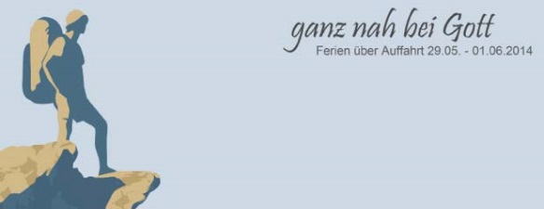
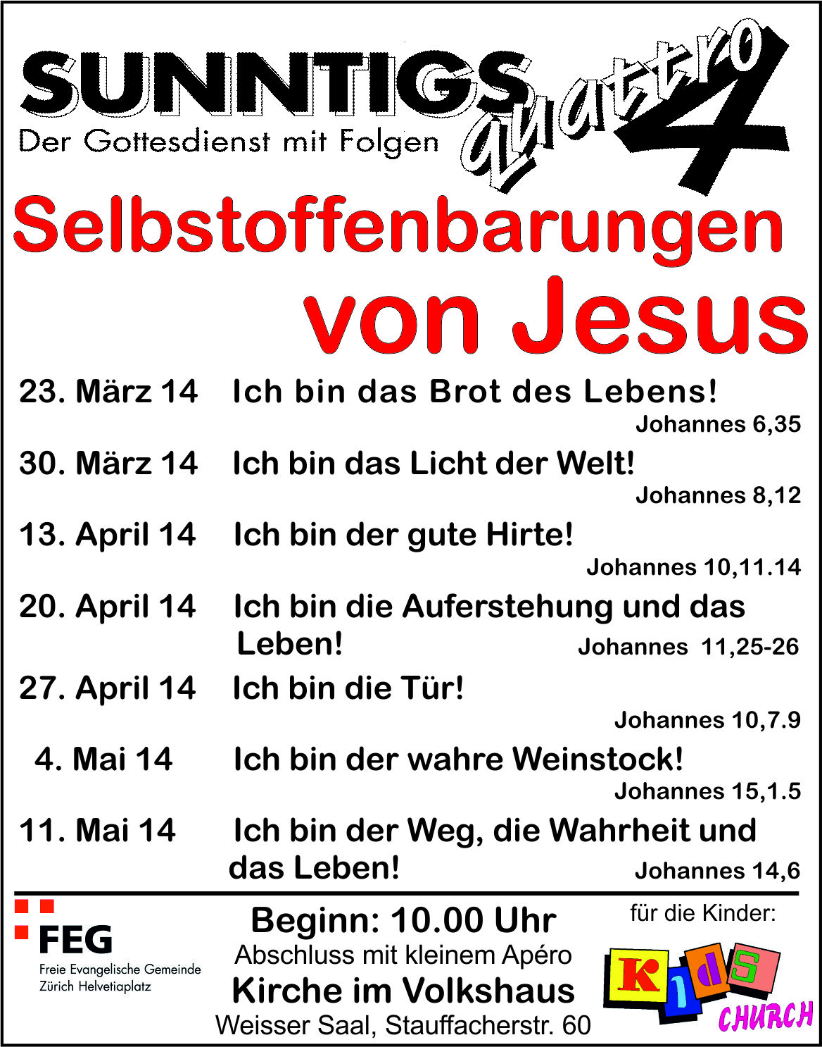
Bibelstellen zum Nachschlagen: Matthäus 28, 20; Johannes 12, 46; 1. Thessalonicher 5, 5
Info Box
Auffahrt: Jetzt für die Ferientage in Kandersteg anmelden.
Senioren 60+: Dienstag, 1. April 14, 14.30 Uhr im Begegnungszentrum Elim, Habsburgstrasse 17. Thema: Ein wunderbares Geschenk mit Charles Bürgi.
Vielen Dank für die finanzielle Unterstützung – einen fröhlichen Geber hat Gott lieb (2.Kor.9,7).
Sie sind jeden Sonntag zu unseren
Gottesdiensten willkommen!
KIRCHE IM VOLKSHAUS
feg-zuerich.ch, info@feg-zuerich.ch

